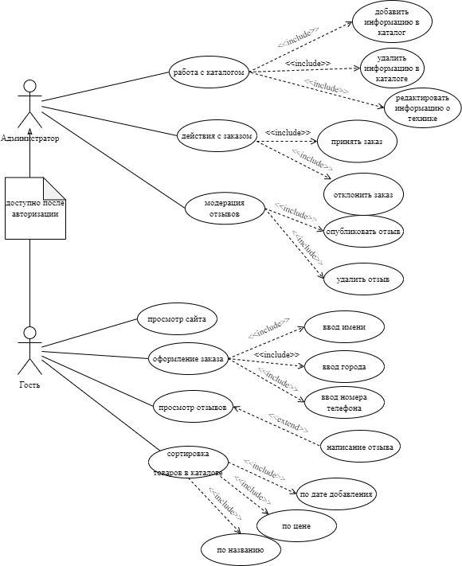Рисунок Б – Диаграмма вариантов использования